Проект по дисциплине «Бизнес-статистика»
Подготовлен студентами группы БМБ2404:
Беленькая Дана Александровна
Гневко Софья Алексеевна
Доценко Анна Романовна
Дук Никита Максимович

В ходе работы над проектом мы проанализировали показатели двух крупнейших российских нефтяных компаний – «Газпромнефть» и «Татнефть» – за последние 3 года. Все расчеты и выводы по ним представлены ниже (более подробно их можно посмотреть в приложенных .excel-файлах):

- Анализ компании «Газпромнефть»
  - Расчет финансовых показателей «Газпромнефть» в 2022-2024 гг.
№ | Показатель | 2022 г. | 2023 г. | 2024 г. | Средний показатель за три года | Средний темп роста за три года | Средний темп прироста за три года
1 | Фондоотдача | 1,12 | 1,03 | 1,08 | 1,08 | 97,98 | -2,11
2 | Фондоемкость | 0,89 | 0,97 | 0,93 | 0,93 | 102,15 | 2,15
3 | Амортизациеемкость | 0,09 | 0,10 | 0,11 | 0,10 | 112,35 | 12,35
4 | Коэффициент оборачиваемости оборотного капитала (Т=365) | -22,30 | -13,39 | -10,83 | -15,51 | 69,70 | -30,30
5 | Коэффициент закрепления оборотного капитала | -0,04 | -0,07 | -0,09 | -0,07 | 143,46 | 43,46
6 | Продолжительность оборота на 90 дней | -4,04 | -6,72 | -8,31 | -6,36 | 143,46 | 43,46
7 | Эффект от изменения скорости оборота (высвобождение/закрепление оборотных средств) | Х | -105,10 | -72,16 | Х | Х | Х
8 | Эффект от изменения выручки (высвобождение/закрепление оборотных средств) | Х | -4,84 | -43,31 | Х | Х | Х
9 | Общая рентабельность | 14,23 | 10.59 | 8,16 | 10,99 | 75,71 | -29,24
10 | Рентабельность реализованной продукции | 56,19 | 47,82 | 46,68 | 50,23 | 91,14 | -8,86
11 | Текущие активы | 5128,82 | 6053,58 | 6140,64 | 5774,35 | 109,42 | 9,42
12 | Собственные оборотные средства | -153,022 | -262,954 | -378,419 | -264,80 | -157,26 | 57,26
13 | Коэффициент абсолютной ликвидности | 0,28 | 0,33 | 0,15 | 0,25 | 72,35 | -27,65

  - Взаимосвязь амортизациоемкости и фондоемкости
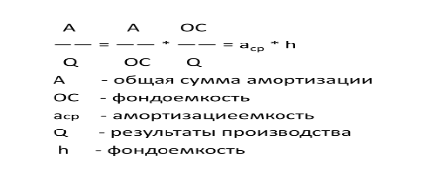
Год | Амортизациеемкость (аср) | Фондоемкость (h) | A/Q=аср*h
2022 | 0,09 | 0,89 | 0,081
2023 | 0,10 | 0,97 | 0,100
2024 | 0,11 | 0,93 | 0,107

  - Структура себестоимости продукции компании по основным направлениям затрат
Год | 2022 | 2023 | 2024
Стоимость приобретения нефти, газа и нефтепродуктов | 580.42 | 700.88 | 830.54
Производственные расходы | 186.39 | 252.34 | 307.42
Транспортные расходы | 118.33 | 116.54 | 190.09
Амортизация | 310.4 | 364.58 | 470.74
Налоги, за исключением налога на прибыль | 217.467 | 238.48 | 302.02
Прочие расходы | 47.12 | 56.01 | 85.26
Себестоимость | 1242.67 | 1728.82 | 2186.07

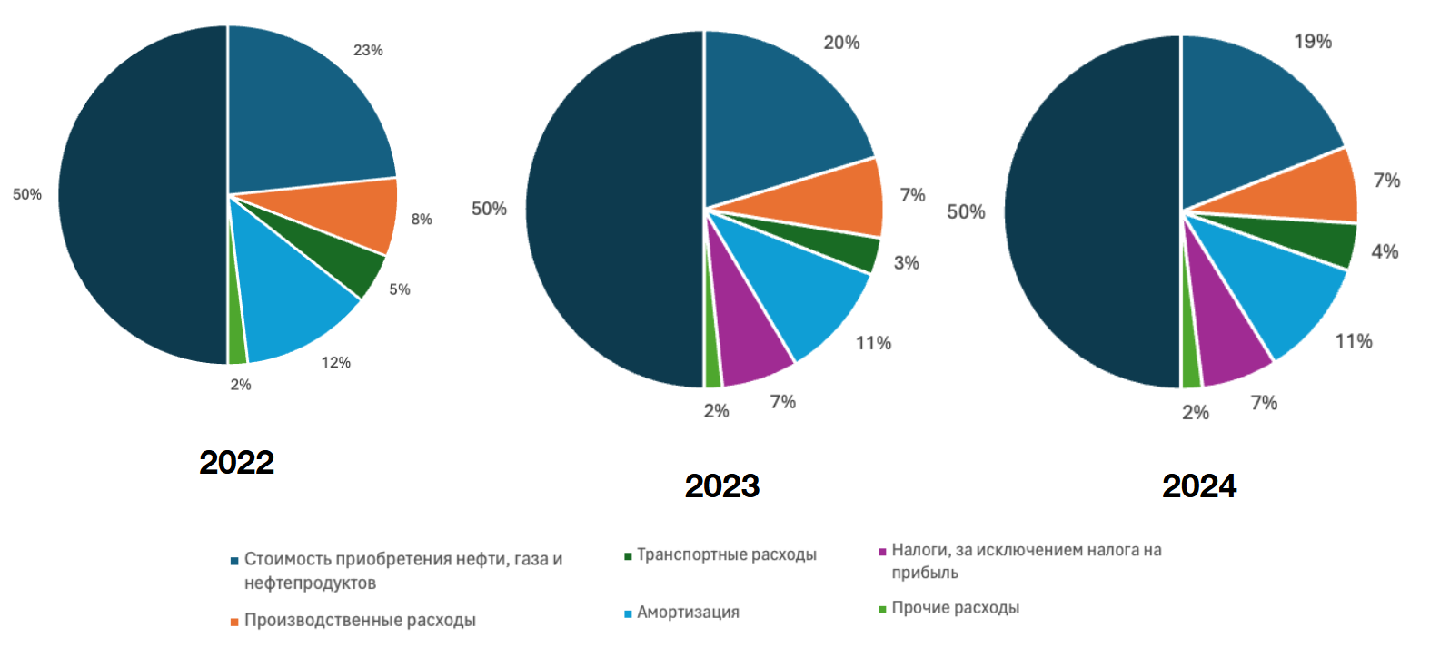
Приложение 1. Структура себестоимости продукции "Газпромнефть" по основным направлениям затрат в 2022-2024 гг.
Источник: составлено авторами

1.4. Цена реализации продукции компании (без учета косвенных налогов)
Год | 2022 | 2023 | 2024
Прямые налоги | 698.970 | 1040.268 | 1323.057
Чистая прибыль | 729.65 | 641.11 | 500.77
Себестоимость | 1242.67 | 1728.82 | 2186.07

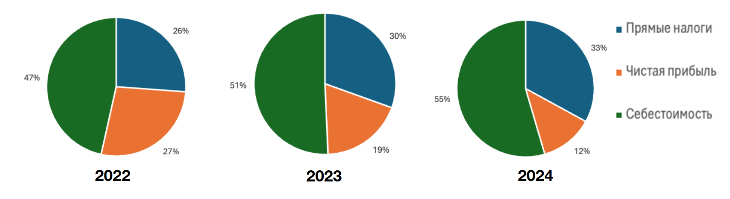
Приложение 2. Структура цены реализации компании “Газпромнефть” в 2022-2024 гг.
Источник: составлено авторами

1.5. Анализ изменения рентабельности (за два года)
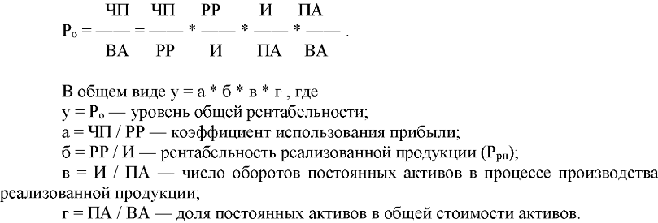

Po(2022)=729,65/3040,682=0,24=(729,65/3412,13)(3412,13/1242,669)(1242,669/3991,783)*(3991,783/3040,682)=0,2138*2,7458*0,3113*1,3128=0,24
Po(2024)=500,77/3812,557=0,13=(500,77/4099,71)*(4099,71/2186,072)*(2186,072/5026.024)*(5026.024/3812,557)=0,1221*1,8754*0,4349*1,3182=0,13
ЧП – чистая прибыль
РР - выручка от реализации продукции
РР/И – рентабельность реализованной продукции, где И – издержки (себестоимость)
И/ПА – рассчитать продолжительность оборота по такой же формуле, как и для оборотного капитала, но взять стоимость внеоборотных активов. Число оборотов рассчитать на 360 дней (на год)
ПА/ВА – стоимость внеоборотных активов/стоимость основных фондов

  - Анализ изменения чистой прибыли (за два года)
ЧП(2022)=(729,65/3412,13)*(3412,13/1137,033)*(1137,033/3991.783)*3991.783=0,21384*3,0009067*0,28484338953*3991.783=729,6499
ЧП(2024)=(500,77/4099,71)*(4099,71/1114,618)*(1114,618/5026.024)*5026.024=0,1221476*3,67813008582*0,22176933496*5026.024=500,7697
ЧП=ЧП/ВР*ВР/ОбК*ОбК/К*К, где
ЧП – чистая прибыль
ВР – выручка от реализации продукции
ОбК – стоимость оборотных активов
К – стоимость внеоборотных активов

Вывод о функционировании компании за последние 3 года:
На основе анализа представленных показателей можно сделать следующие выводы о финансово-хозяйственной деятельности компании за последние три года:
Эффективность использования основных средств демонстрирует снижение в фондоотдаче (средний темп прироста -2,11%), что говорит о падении эффективности использования оборудования и других внеоборотных активов. Фондоемкость растет (+2,15%), что подтверждает увеличение затрат на основные средства на единицу продукции. Амортизациеемкость значительно выросла (+12,35%), что может свидетельствовать о росте износа оборудования или изменении амортизационной политики.
Коэффициент оборачиваемости и продолжительность оборота имеют отрицательные значения, что нетипично и требует дополнительной проверки данных. Эффект от изменения скорости оборота и выручки показывает закрепление (увеличение потребности) оборотных средств, что негативно влияет на ликвидность. Коэффициент закрепления оборотного капитала ухудшается (+43,46%), что говорит о снижении эффективности использования оборотных средств.
Общая рентабельность снижается (-29,24%), что указывает на ухудшение прибыльности бизнеса. Рентабельность реализованной продукции также падает (-8,86%), что может быть связано с ростом затрат или снижением цен.
Анализ ликвидности и финансовой устойчивости показывает, что текущие активы растут (+9,42%), но собственные оборотные средства ухудшаются (+57,26% в отрицательной зоне), что свидетельствует о росте зависимости от заемных средств. Коэффициент абсолютной ликвидности также демонстрирует снижение (-27,65%), что означает ухудшение способности компании погашать краткосрочные обязательства.
Итак, ПАО «Газпромнефть» демонстрирует отрицательную динамику по ключевым показателям:
- Снижается эффективность использования основных и оборотных средств.
- Ухудшается рентабельность и ликвидность.
- Растет зависимость от заемного капитала.

- Анализ компании «Татнефть»
2.1. Расчет финансовых показателей «Татнефть» в 2022-2024 гг.
№ | Показатель | 1й год | 2й год | 3й год | Средний показатель за три года | Средний темп роста за три года | Средний темп прироста за три года
1 | Фондоотдача | 1,68 | 1,37 | 1,65 | 1,57 | 98,95 | -1,05
2 | Фондоемкость | 0,59 | 0,73 | 0,61 | 0,64 | 101,06 | 1,06
3 | Амортизациеемкость | 0,0311 | 0,0424 | 0,0300 | 0,0345 | 98,17 | -1,83
4 | Коэффициент оборачиваемости оборотного капитала (Т=365) | 1,50 | 1,33 | 1,57 | 1,47 | 102,30 | 2,30
5 | Коэффициент закрепления оборотного капитала | 0,67 | 0,75 | 0,64 | 0,68 | 97,75 | -2,25
6 | Продолжительность оборота на 90 дней | 59,95 | 67,45 | 57,29 | 61,56 | 97,75 | -2,25
7 | Эффект от изменения скорости оборота (высвобождение/закрепление оборотных средств) | Х | 132,28 | -234,3 | Х | Х | Х
8 | Эффект от изменения выручки (высвобождение/закрепление оборотных средств) | Х | -37,06 | 365,25 | Х | Х | Х
9 | Общая рентабельность | 18,12 | 14,08 | 13,88 | 15,36 | 87,55 | -12,45
10 | Рентабельность реализованной продукции | 76,93 | 62,21 | 76,95 | 72,03 | 100,01 | 0,01
11 | Текущие активы | 1675,84 | 2045,18 | 2204,91 | 1975,31 | 114,70 | 14,70
12 | Собственные оборотные средства | 41,37 | -82,29 | -22,91 | -21,277 | 12,38 | -87,62
13 | Коэффициент абсолютной ликвидности | 0,41 | 0,13 | 0,18 | 0,24 | 66,30 | -33,70

  - Взаимосвязь амортизациоемкости и фондоемкости
Год | Амортизациеемкость (acp) | Фондоемкость (h) | A/Q=acp*h
2022 | 0,0311 | 0,59 | 0,018
2023 | 0,0424 | 0,73 | 0,031
2024 | 0,03 | 0,61 | 0,018
  - Структура себестоимости продукции компании по основным направлениям затрат
Год | 2022 | 2023 | 2024
Стоимость приобретения нефти, газа и нефтепродуктов | 138.48 | 244.87 | 191.2
Производственные расходы | 59.87 | 76.5 | 68.48
Транспортные расходы | 48.9 | 54.18 | 59.14
Амортизация | 51.15 | 67.34 | 62.24
Налоги | 78.16 | 139.73 | 94.82
Прочие расходы | 2.89 | 17.88 | 2.84
Себестоимость | 379.45 | 600.5 | 478.72

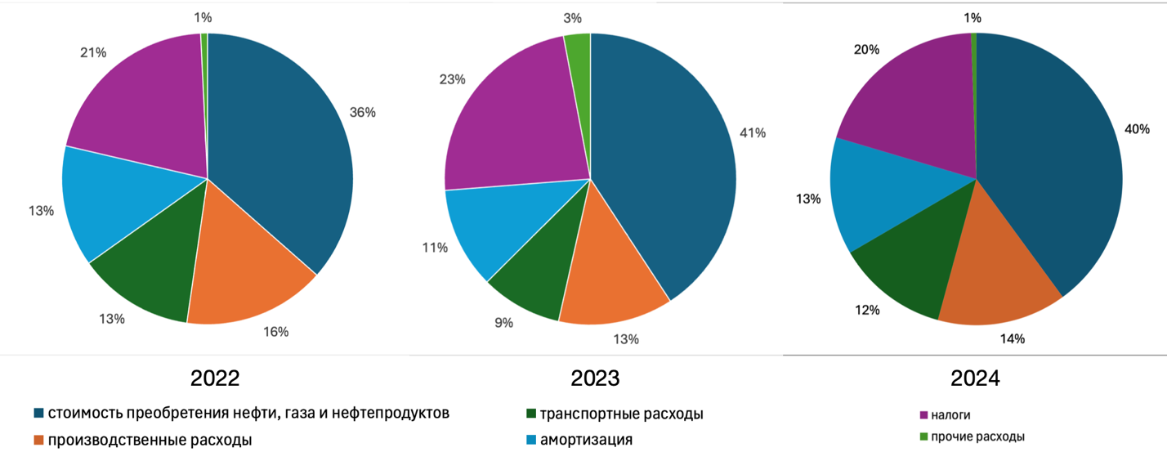
Приложение 3. Структура себестоимости продукции "Татнефть" по основным направлениям затрат в 2022-2024 гг.

  - Цена реализации продукции компании (без учета косвенных налогов)
Год | 2022 | 2023 | 2024
Прямые налоги | 232.780 | 359.75 | 269.5
Чистая прибыль | 303.59 | 287.93 | 306.14
Себестоимость | 379.45 | 600.50 | 478.72
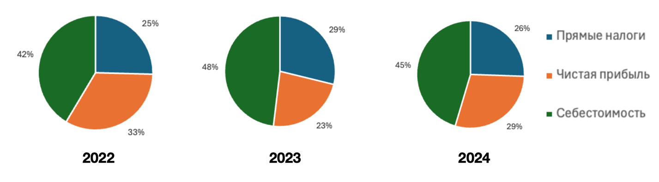
Приложение 4. Структура цены реализации компании “Татнефть” в 2022-2024 гг.

  - Анализ изменения рентабельности (за два года)
Ро(2022)=303,59/978,41=0,31=(303,59/1644,72)*(1644,72/379,45)*(379,45/1219,42)*(1219,42/978,41)=0,18458*4,33448*0,311173*1,24633=0,31
Po(2024)=306,14/1261,55=0,24=(306,14/2076,48)*(2076,48/478,72)*(478,72/1535,63)*(1535,63/1261,55)=0,1474*4,3376*0,31174*1,2173=0,24

ЧП – чистая прибыль
РР - выручка от реализации продукции
РР/И – рентабельность реализованной продукции, где И – издержки (себестоимость)
И/ПА – рассчитать продолжительность оборота по такой же формуле, как и для оборотного капитала, но взять стоимость внеоборотных активов. Число оборотов рассчитать на 360 дней (на год)
ПА/ВА – стоимость внеоборотных активов/ стоимость основных фондов

  - Анализ изменения чистой прибыли (за два года)

ЧП(2022)=(303,59/1644,72)*(1644,72/456,43)*(456,43/1219,42)*1219,42=0,1846*3,6*0,3743*1219,42=303,59
ЧП(2024)=(306,14/2076,48)*(2076,48/641,93)*(641,93/1535,63)*1535,63=1535,63*0,1474*3,2347*0,418=306,14

ЧП=ЧП/ВР*ВР/ОбК*ОбК/К*К, где
ЧП – чистая прибыль
ВР – выручка от реализации продукции
ОбК – стоимость оборотных активов
К – стоимость внеоборотных активов

Вывод о функционировании компании за последние 3 года:
За анализируемый период ПАО "Татнефть" продемонстрировало сложную динамику показателей: выручка снизилась на 3,4% в 2023 году (до 1 589 млрд руб.) из-за санкционного давления и ограничений экспорта, но в 2024 году показала рекордный рост на 30,7% (2 076 млрд руб.) благодаря успешной адаптации к новым условиям, при этом чистая прибыль в 2023 году сократилась на 5,2% (до 287,9 млрд руб.), но восстановилась на 6,3% в 2024 году (306,1 млрд руб.), что свидетельствует о финансовой устойчивости компании. Критический рост себестоимости на 58,3% в 2023 году (до 600,5 млрд руб.) был обусловлен резким увеличением затрат на сырье (+76,8%) и налоговой нагрузки (+78,8%), однако в 2024 году себестоимость удалось снизить на 20,3% (до 478,7 млрд руб.) за счет оптимизации закупок и производственных процессов.

Показатели эффективности демонстрируют схожую динамику: фондоотдача упала на 18,5% в 2023 году при росте основных средств на 18,5% (до 1 159 млрд руб.), но восстановилась на 20,4% в 2024 году, тогда как фондоемкость, достигнув пика в 2023 году (0,73), вернулась к уровню 0,61 в 2024 году, что близко к показателю 2022 года (0,59). Особого внимания заслуживает динамика амортизации: рост с 51,15 млрд руб. в 2022 году до 67,34 млрд руб. в 2023 году (+31,7%) с последующим снижением до 62,24 млрд руб. в 2024 году (-7,6%), что отражает активную инвестиционную политику компании и последующую оптимизацию амортизационных отчислений.

Показатели ликвидности, несмотря на снижение коэффициента абсолютной ликвидности до 0,07 в 2023 году, демонстрируют тенденцию к восстановлению (0,09 в 2024 году), при этом оборачиваемость оборотного капитала, ухудшившаяся в 2023 году (1,33 против 1,50 в 2022 году), в 2024 году не только восстановилась, но и превысила докризисный уровень (1,57), что свидетельствует об эффективном управлении оборотными активами.
В целом, несмотря на вызовы 2023 года, компания продемонстрировала высокую адаптивность, восстановив ключевые показатели эффективности и финансовой устойчивости, однако сохраняющиеся риски, включая волатильность сырьевых рынков и налоговой нагрузки, требуют продолжения работы по оптимизации затратной части, цифровизации процессов и диверсификации бизнес-модели.

- Заключение

Анализ показателей ПАО "Газпром нефть" и ПАО "Татнефть" за 2022-2024 годы выявил разнонаправленную динамику: "Газпром нефть" демонстрировала стабильный рост выручки с 3 412 млрд руб. в 2022 году до 4 099 млрд руб. в 2024 году (+20,1%), однако чистая прибыль сократилась с 729,6 млрд руб. до 500,8 млрд руб. (-31,4%) на фоне резкого увеличения себестоимости на 76% (с 1 242 млрд руб. до 2 186 млрд руб.) и роста налоговой нагрузки (НДПИ увеличился в 2,1 раза), при этом компания сохранила высокую рентабельность продукции на уровне 53-59%, но показала ухудшение ликвидности (коэффициент абсолютной ликвидности снизился с 0,28 до 0,20); в то же время "Татнефть" показала более устойчивую динамику - после спада выручки в 2023 году до 1 589 млрд руб. (-3,4%) последовал рост до рекордных 2 076 млрд руб. в 2024 году (+30,7%), чистая прибыль восстановилась до 306 млрд руб. (+6,3% к 2022 году), себестоимость после скачка в 2023 году (+58%) была оптимизирована на 20% в 2024 году, а рентабельность продукции вернулась к докризисному уровню 76,9%, при этом фондоотдача выросла на 20,4% в 2024 году, что свидетельствует о более эффективном управлении активами по сравнению с "Газпром нефтью", где фондоотдача оставалась стабильной (1,37-1,65).
Основные выводы:
- "Татнефть" лучше адаптировалась к кризисным условиям 2022-2023 годов, продемонстрировав более гибкую модель управления затратами и инвестициями;
- Обе компании столкнулись с ростом налоговой нагрузки, но "Газпром нефть" в большей степени;
- "Татнефть" показывает более высокую операционную эффективность (рентабельность продукции выше на 17-20 п.п.), но уступает в абсолютных масштабах бизнеса;
- Ключевой риск для обеих компаний - волатильность сырьевых рынков и налогового регулирования, что требует дальнейшей оптимизации затрат и диверсификации деятельности.

Список использованных источников:

- Smart-lab.ru [Электронный ресурс]. – URL: https://smart-lab.ru/?ysclid=mc3ljifo9u602772295(дата обращения: 15.07.2024).
- Единый корпоративный сайт раскрытия информации [Электронный ресурс]. – URL: https://www.e-disclosure.ru (дата обращения: 15.07.2024).
- Официальный сайт ПАО "Татнефть". Раздел: Раскрытие информации [Электронный ресурс]. – URL: https://www.tatneft.ru/aktsioneram-i-investoram/raskritie-informatsii/financial-and-accounting-reporting?ysclid=mc3ln6clpr546141305 (дата обращения: 15.07.2024).
- Официальный сайт ПАО "Газпром". Раздел: Инвесторам и акционерам [Электронный ресурс]. – URL: https://www.gazprom.ru/investors/disclosure/reports/2025/ (дата обращения: 15.07.2024).

